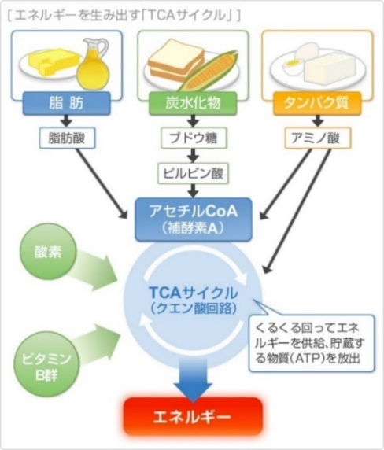
肉体疲労と精神疲労
- 肉体的疲労（末梢性疲労）について
- 精神的疲労（中枢性疲労）について
- 疲労に関する豆知識
- 疲労回復に必要な栄養素
- 疲労回復を促す食べ合わせ
肉体的疲労（末梢性疲労）
- 筋肉や各臓器などに必要な材料となる物質やエネルギーの枯渇
- 3大栄養素がエネルギーへきちんと変換できていない
- エネルギー不足による持久力不足や疲労感
精神的疲労のチェック項目
☐ 思考力が低下している
☐ よく眠れない
☐ ゆううつな気分がある
☐ 体調に不安を感じる
☐ 働く意欲が起きない
☐ ちょっとしたことが思い出せない
☐ まぶしくて目がくらむことがある
☐ ぼーっとすることがある
☐ 集中力が低下している
☐ どうしても寝過ぎてしまう
精神的疲労（中枢性疲労）
- 視神経や脳が緊張した状態が続くことによって起こる頭の疲れ
- 副交感神経機能の低下
- 酸化ストレスの増加
- 修復エネルギー産生の低下（活性酸素を除去できていない）
- サイトカインによる炎症と神経伝達機能の抑制
細胞から分泌される低分子のタンパク質で生理活性物質の総称
＜精神的疲労の原因＞
長時間労働、心理的ストレス、完璧主義な性格など
＜精神的疲労の対策＞
精神的疲労の場合は抗酸化作用のある食事の他、身体を休める事より動いてリフレッシュするほうが有効。
疲労に関する豆知識
- 栄養ドリンクなどを飲んでも疲労回復効果はない
→栄養ドリンクを飲んで疲れがとれた気がするのはカフェインによる覚醒作用による錯覚
- 「イライラする」のはカルシウム不足が原因ではない
→カルシウム自体にイライラを抑える効果はない
- 熱い湯船に入っても疲れはとれない
→熱い湯は脳で快楽物質が分泌されるが、身体の疲れがとれるわけではない
疲れをとりたいなら、ぬるめのお湯でゆっくり浸かったり、半身浴をするのがオススメ
- 乳酸は疲労物質ではない
→乳酸は筋肉の修復を促す働きがある
- クエン酸やアスパラギン酸は食事で補うものではない
→これらは体内で合成されてはじめて効果があるものであり、バランスの良い食事が必要となる
- 森林浴はリラックス効果がある
→森林の「ゆらぎ」で疲れが癒されることが科学的に実証されている
- サングラスで紫外線を防ぐと身体の疲れを軽減できる
→瞳が紫外線を浴びると角膜で活性酸素が発生し自律神経が亢進、全身の疲れを助長してしまう
- パソコンなどの作業で目を休めると脳の疲れも軽減する
→脳の緊張状態をほぐすことができる
- 疲労の蓄積を防ぐと老化も防げる
→「疲れ」と「老化」の原因は活性酸素であり、同じメカニズムによるもの
疲労回復に必要な栄養素 肉体疲労に有効 肉体・精神疲労に有効 精神疲労に有効
栄養素 | 働き | 食品
ビタミンB₁ | 糖質とタンパク質代謝の補酵素 | 豚肉、豆類、鰻、玄米、雑穀、種実類など
ビタミンB₂ | エネルギー代謝の補酵素 | 魚や卵、乳製品、緑黄色野菜、納豆 など
ビタミンB₆ | タンパク質代謝の補酵素  免疫系の維持 | 脂が少ない肉類、青身魚、バナナやパプリカ、モロヘイヤ、ししとう、ニンニク、玄米など
アリシン | ビタミンB₁と結びつき、その効果を持続させる | ニンニクやネギ類などに含まれている香気成分
パントテン酸 | クエン酸の合成やピルビン酸、糖質の酸化に関わる補酵素 | レバー、納豆、卵黄、アボガド、ささみ、ナッツ類、モロヘイヤ など
イミダゾールジペプチド | 肉体疲労と精神疲労の軽減 | 鶏むね肉、マグロ、カツオ 、カジキ 他
ビタミンA | 抗酸化作用、視細胞や粘膜に関わる | 緑黄野菜、レバー
ビタミンC | 抗酸化作用、細胞の修復、コラーゲン合成の補助 | 野菜、果物、芋類
ビタミンE | 抗酸化作用、 | 玄米、ナッツ類、植物油、かぼちゃ など
ルテイン | 加齢黄斑変性症・白内障の予防 | モロヘイヤ、ほうれん草、ブロッコリー 他
L-カルニチン | 抗酸化作用、脂肪代謝、エネルギー産生に重要なアミノ酸 | 羊肉、牛肉の赤身 他
アスタキサンチン | 抗酸化作用、 | 鮭、いくら、エビ、カニ 他
精神的疲労：抗酸化作用のあるものを食べる
三大栄養素+ビタミンACE
肉体的疲労：エネルギー代謝を回すものを食べる
三大栄養素+ビタミンB郡

＜食べ合わせをすることで体内へ効率よく取り込む 参考例＞
豚のしょうが焼き定食 | 鶏むね肉のソテー＋玄米 | さんまの塩焼き定食
鮭やツナのおにぎり | 鮭とほうれん草のパスタ | フルーツサラダのアーモンド添え
朝食に果物を加える | おやつにナッツ類 | 牛ステーキとほうれん草ソテー
＊玄米は消化が悪いためしっかり噛んで食べること また、胃腸が弱っている時は避けた方が良い

＜運動と休養＞
肉体疲労の軽減：ストレッチや歩行、食事 精神性疲労の軽減：歩行などの軽い運動、体を動かす

